**Действия при отравлении алкоголем**

**⚠️ Тревожные признаки (симптомы отравления):**

* **Сильная рвота**, судороги
* **Затрудненное дыхание**, хрипы
* **Потеря сознания**, человек не просыпается
* **Холодная, липкая, бледная кожа**
* **Замедленный пульс**, нарушение ритма сердца

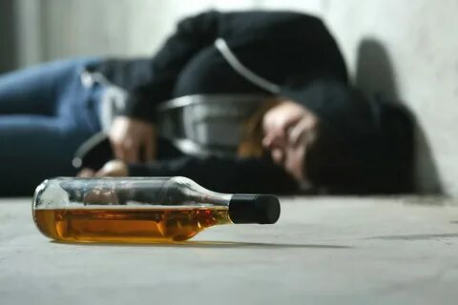

**🚑 Алгоритм неотложной помощи:**

1. **Вызовите скорую помощь по номеру 103!**  
   Четко назовите адрес, опишите состояние пострадавшего.  
   *Не надейтесь, что «проспится»!*
2. **Если человек в сознании:**
   * Уложите на бок, под голову – полотенце.
   * Дайте выпить **2–3 стакана воды** (не газированной!), чтобы промыть желудок.
   * После рвоты предложите **сорбент** (активированный уголь, энтеросгель).
3. **Если человек без сознания:**
   * **Немедленно переверните на правый бок!**
   * Согните левую ногу в колене для устойчивости.
   * **Запрокиньте голову, выдвиньте челюсть** – это предотвратит западение языка и удушье.
   * **Очистите рот от рвотных масс** (оберните пальцы тканью).
   * **Не оставляйте одного!** Контролируйте дыхание и пульс.
4. **Чего делать НЕЛЬЗЯ:**
   * ❌ Не давать кофе, энергетики – усиливают интоксикацию.
   * ❌ Не использовать холодный душ – возможен спазм сосудов.
   * ❌ Не заставлять ходить – высок риск травм.
   * ❌ Не давать лекарства (кроме сорбентов) без врача.

**📞 Телефоны экстренной помощи: Скорая помощь** – 103

**💡 Важно!**

Отравление алкоголем – смертельно опасно!  
Не бойтесь обращаться за помощью – **Берегите себя и близких!**  
УЗ «Могилевский областной центр психиатрии и наркологии»